**Evidencias Sistema**

**Proyecto Sercotec**

**Integrantes: William Menares**

**Oscar Espinoza**

**Roberto Mayea**

Inicio de Sesion:

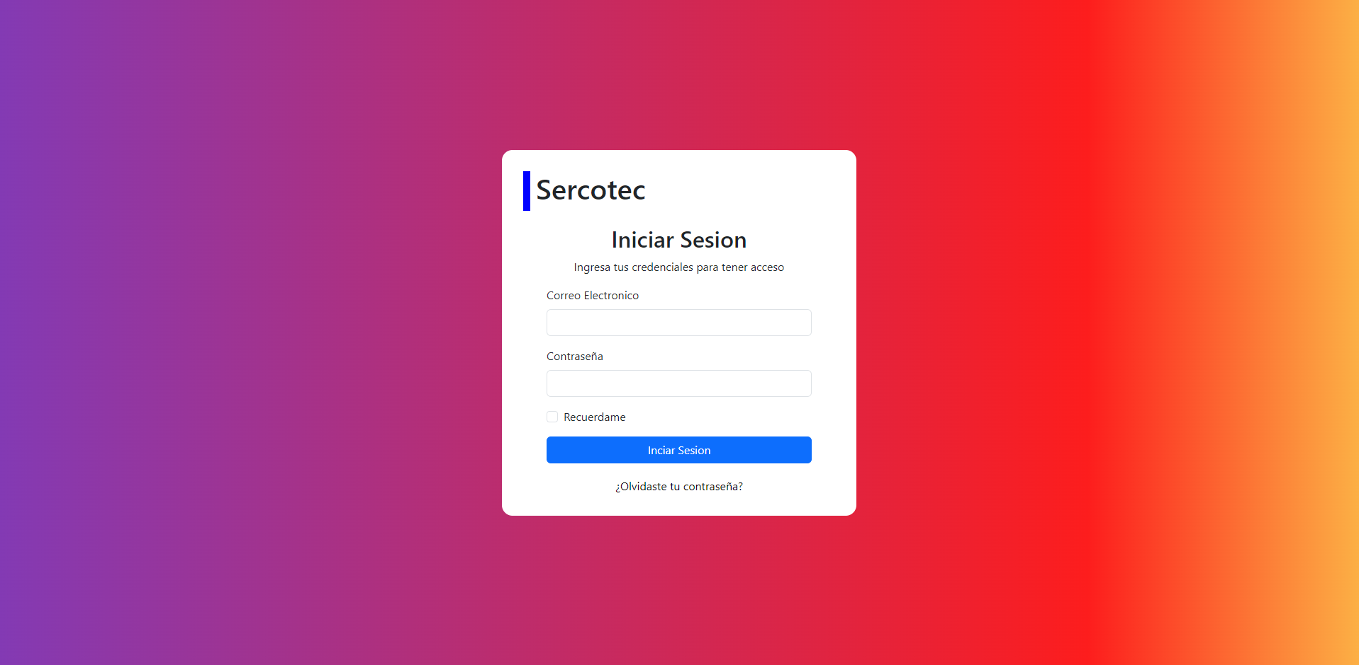

Recuperar Contraseña:

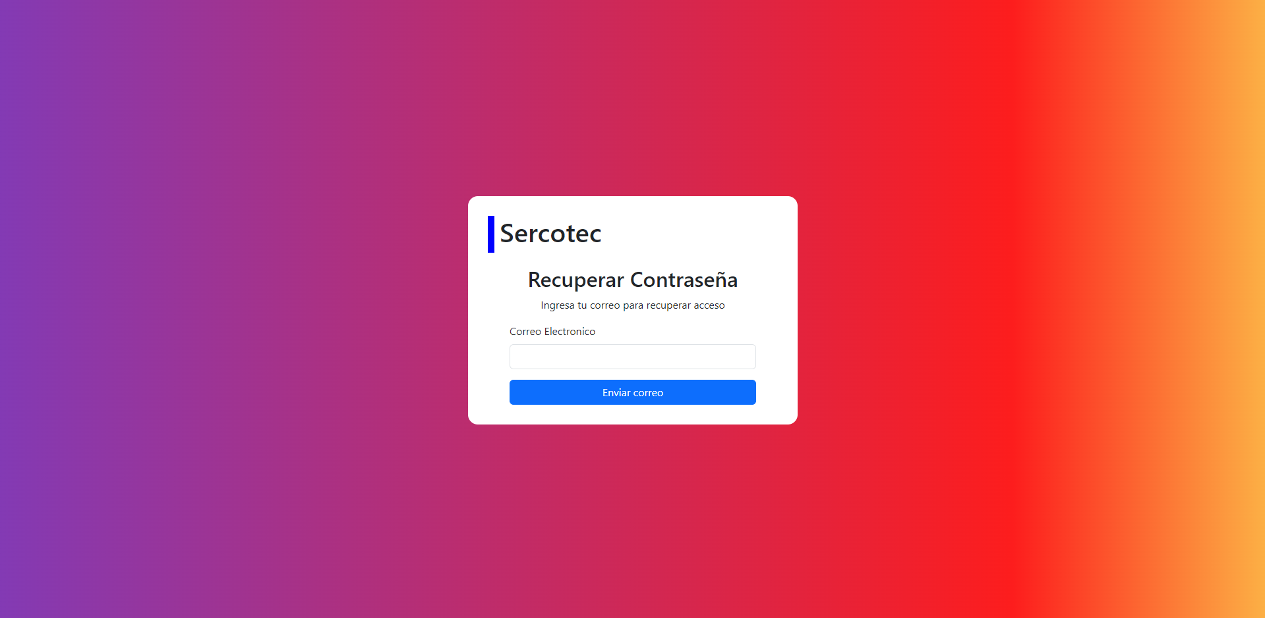

Restablecer contraseña:

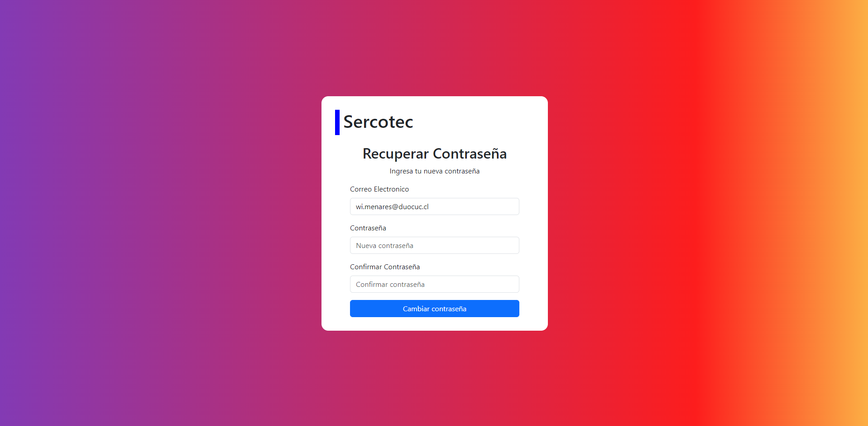

Agregar Empresa:

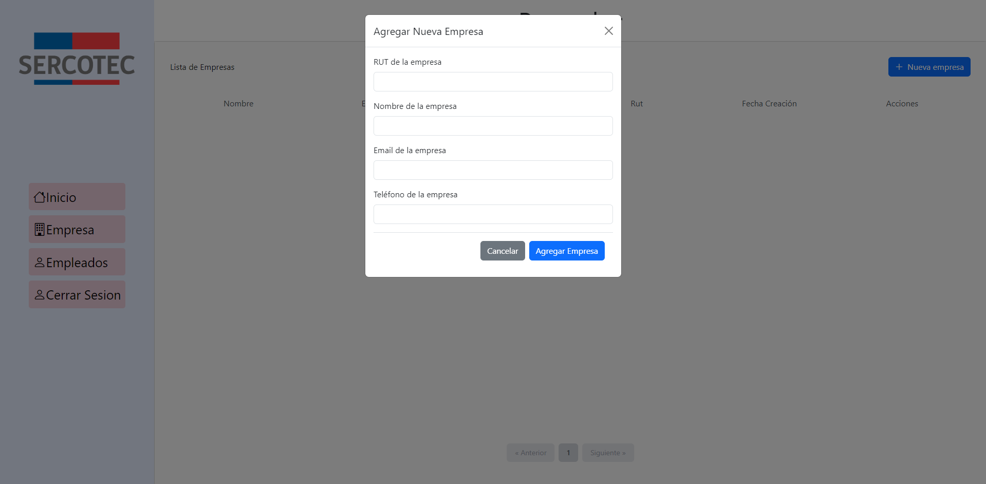

Ver Empresas:

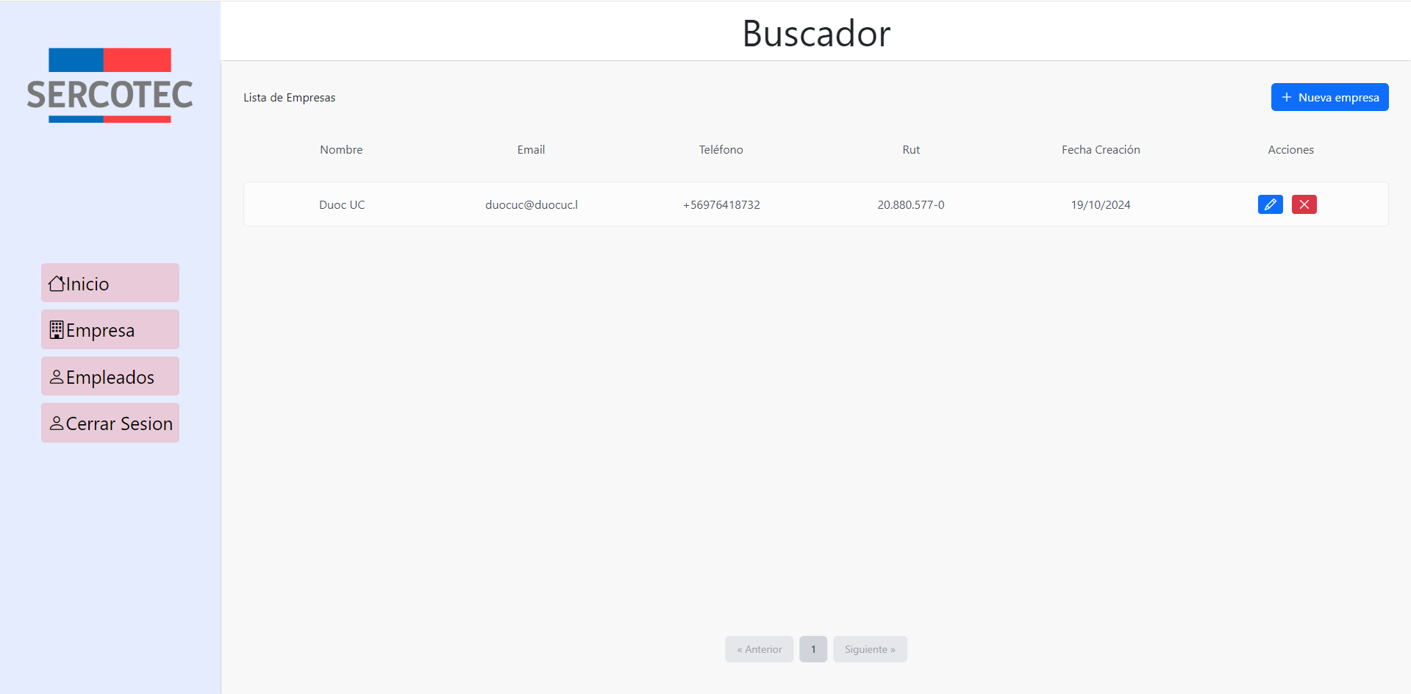

Editar Empresa:

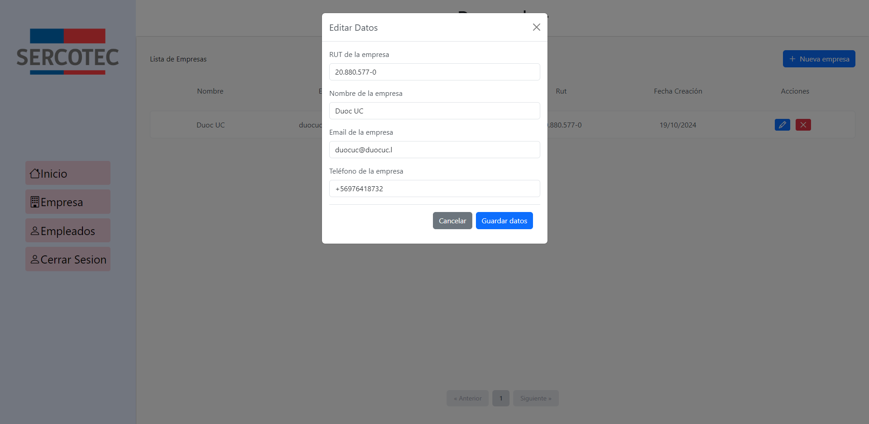

Eliminar Empresa:

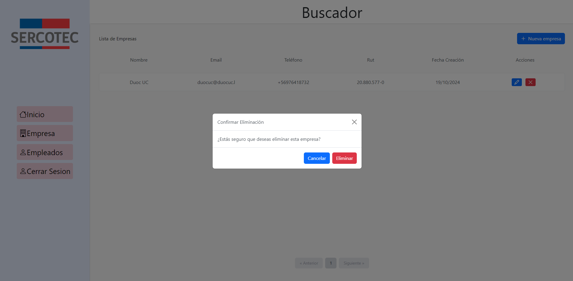

Agregar Empleados:

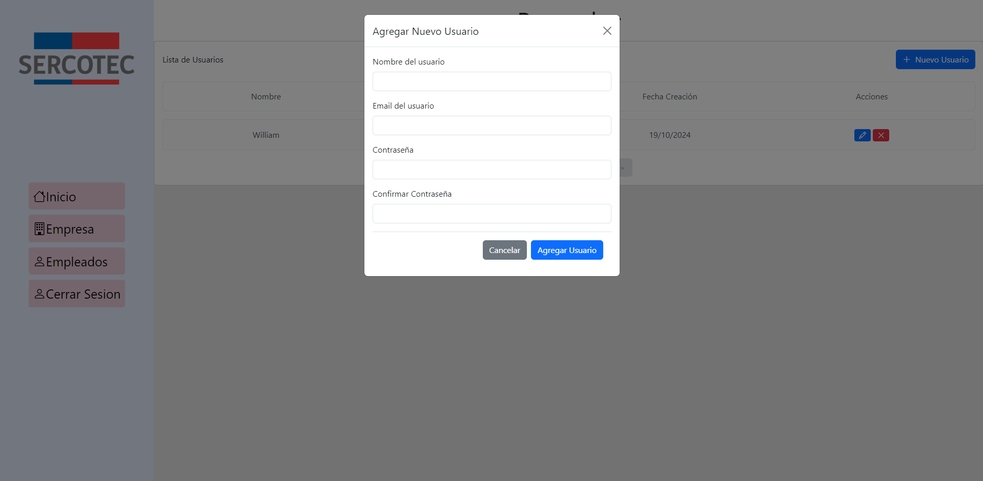

Ver Empleados:

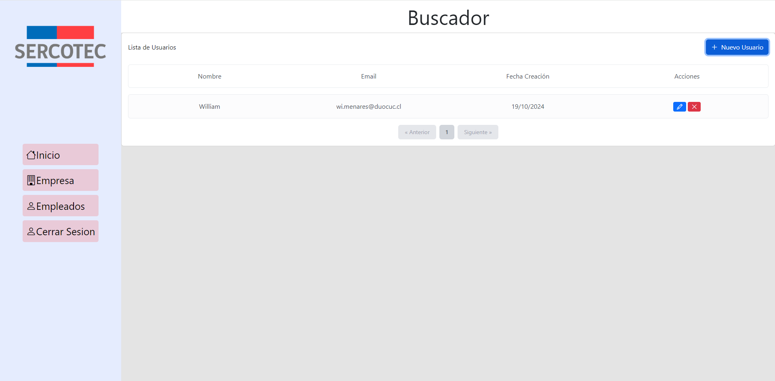

Eliminar Empleados:

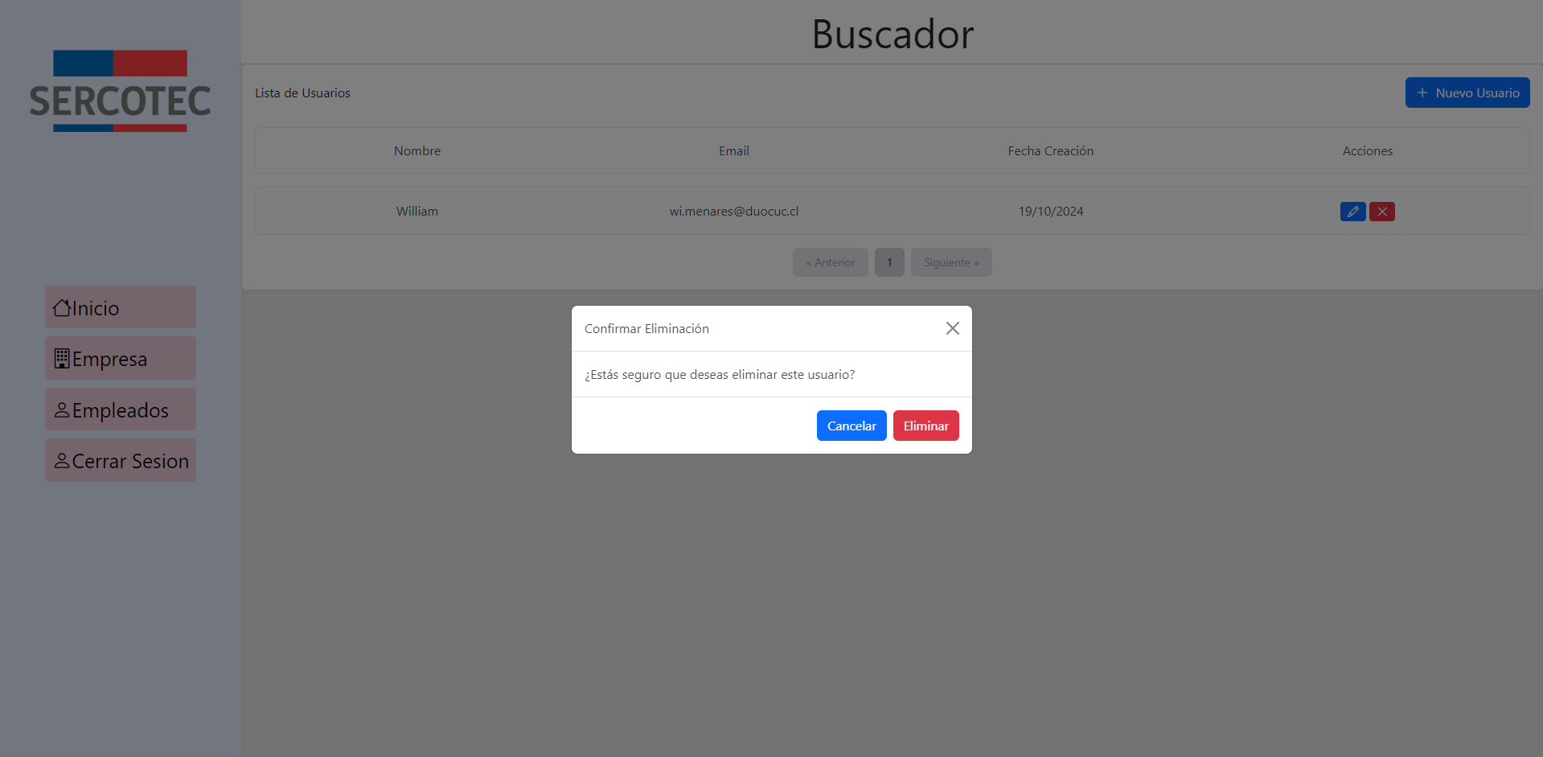

Home (En proceso de rediseño):

